แบบฝึกหัดที่ 6 ออกแบบตัวละคร 3D
ผู้จัดทำ: Natdanai137 | Blender 4.2 และ Godot 4.7
สร้างตัวละคร Mira แบบ low poly ใน Blender พร้อมโครงกระดูก humanoid แล้วนำเข้าฉากสาธิตใน Godot เพื่อแสดงท่าทางจากคลัง Mixamo ที่เตรียมไว้ และส่งออกเป็น Web ให้ทดลองเล่นได้

1. ภาพโมเดลจาก Blender3D
ตัวละคร Mira สร้างจากชิ้นส่วนทรงพื้นฐานใน Blender ใส่วัสดุสีและผูกกับ armature ชื่อกระดูกแบบ Mixamo บันทึกต้นฉบับเป็น source/Mira.blend และส่งออกเป็น assets/Mira.glb
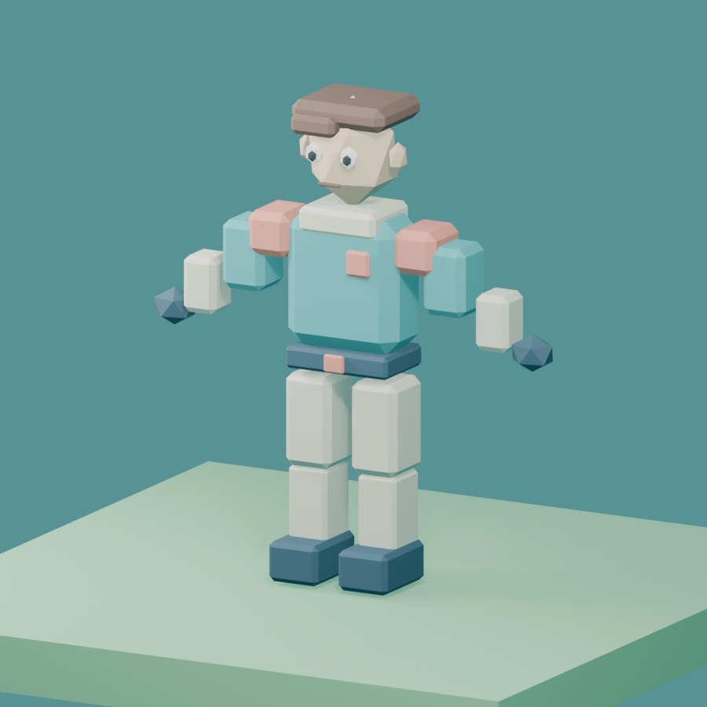
ภาพที่ 1 โมเดล Mira ที่สร้างและเรนเดอร์จาก Blender

2. ท่าทางจาก Mixamo Animation Library
นำ Mixamo BoneMap.tres ที่เตรียมไว้มาใช้กับโครงกระดูกของ Mira ใน Godot แล้วโหลด MeleeLib.res และ ShooterLib.res เข้ากับ AnimationPlayer ตัวอย่างนี้แสดงท่า Slash1 จากคลัง Melee
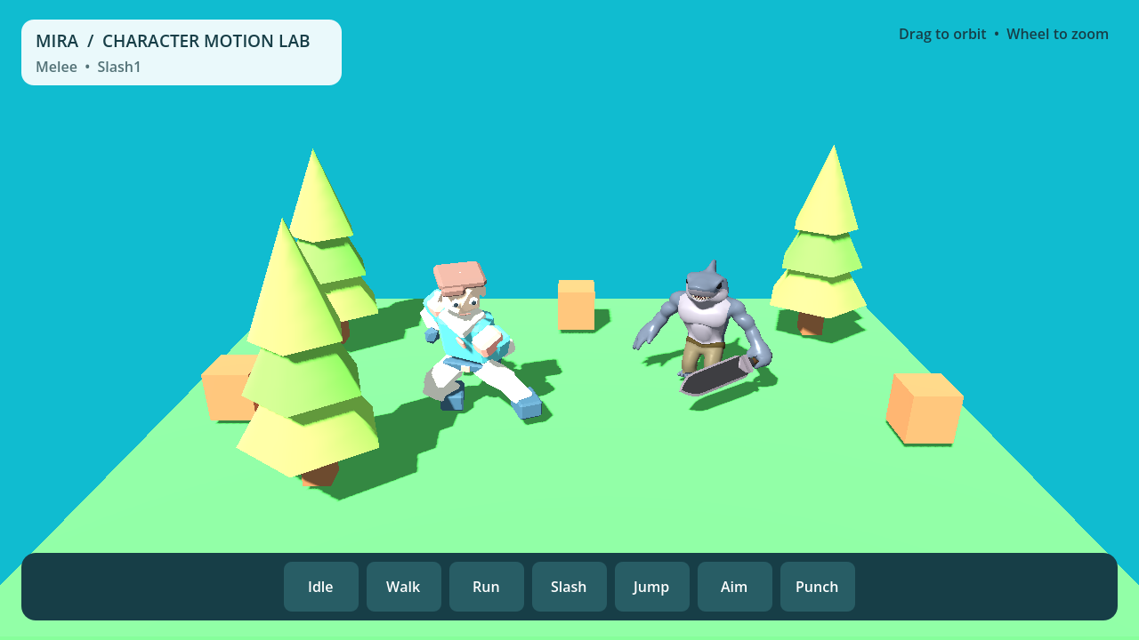
ภาพที่ 2 ตัวละคร Mira แสดงท่า Slash1 จากไลบรารีแอนิเมชัน
งานนี้ใช้ไฟล์แอนิเมชันที่จัดเตรียมไว้ในโปรเจกต์ จึงไม่มีภาพขั้นตอนอัปโหลดตัวละครผ่านเว็บไซต์ Mixamo โดยตรง

3. ฉาก Demo ใน Godot
ฉากเดโมมีพื้นหญ้า ต้นไม้ low poly และโมเดล Mako จาก Poly Pizza ประกอบฉาก สามารถกด Idle, Walk, Run, Slash, Jump, Aim และ Punch เพื่อเปลี่ยนท่าตัวละคร รวมทั้งลากเมาส์เพื่อหมุนกล้องและเลื่อนล้อเมาส์เพื่อซูม
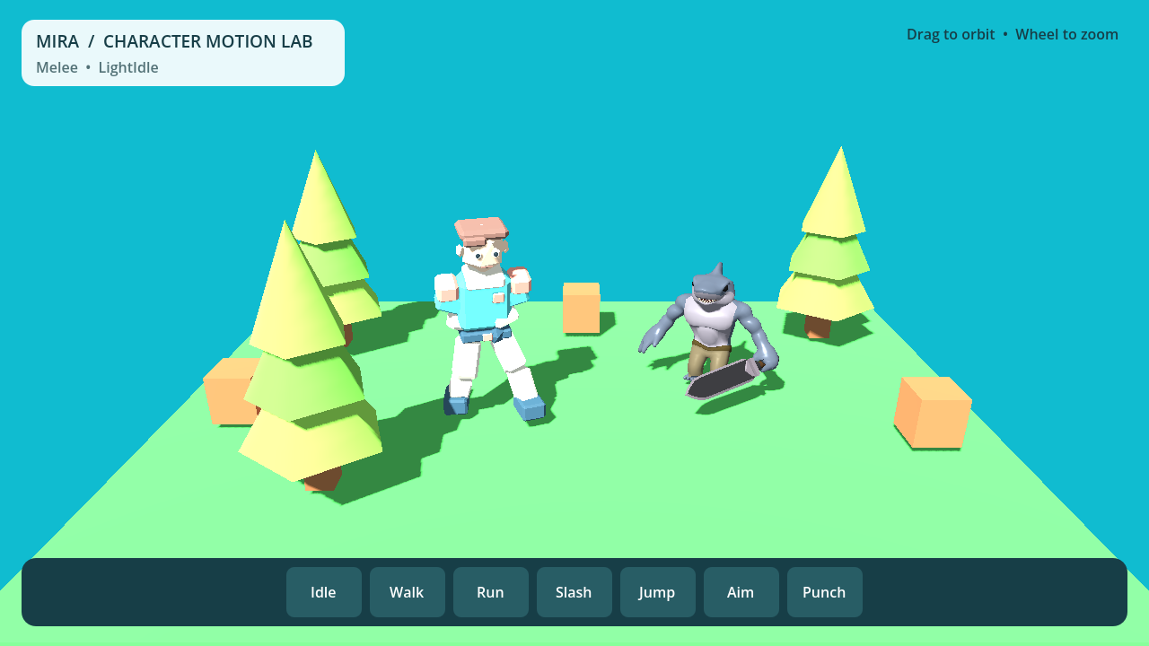
ภาพที่ 3 ฉากเดโมใน Godot Web export พร้อมตัวละคร Mira และ Mako

4. ลิงก์ส่งงาน
a. ทดลองเล่นบนเว็บ https://natdanai137.github.io/Blender3D/
b. โครงการ GitHub https://github.com/Natdanai137/Blender3D
ที่มาโมเดลประกอบ: Mako โดย Quaternius บน Poly Pizza (CC0) — https://poly.pizza/m/2urczqZ9Xf

